Consultas MYSQL #2

#1 Obtener listado de canciones del genero 1

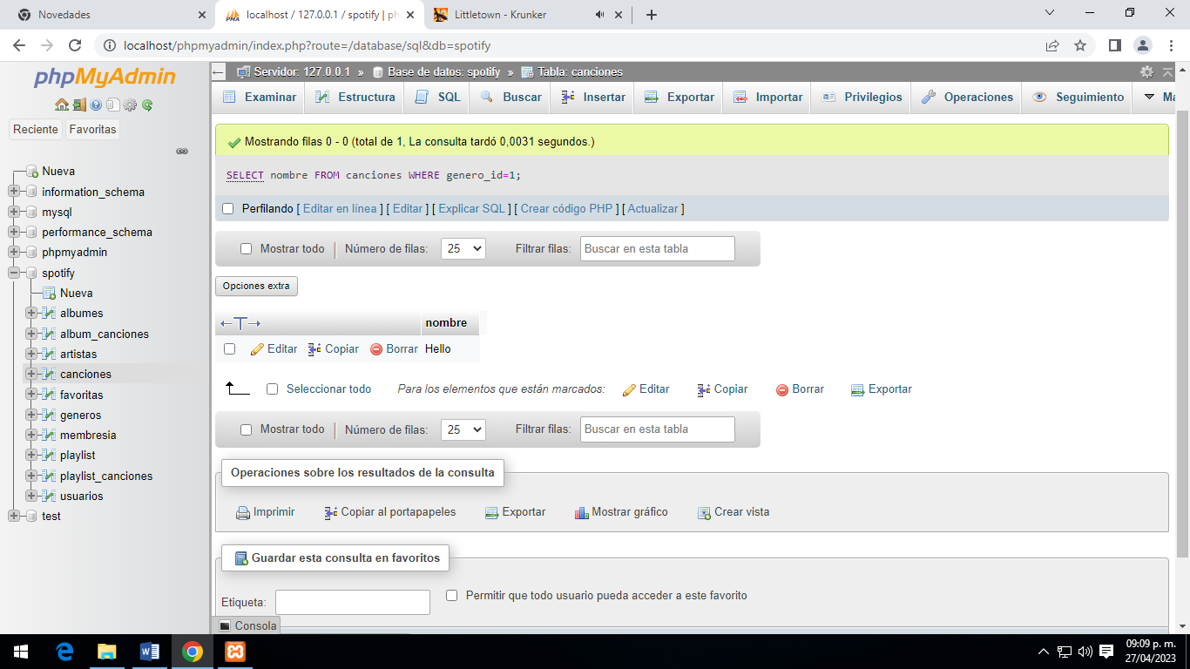[SELECT](http://localhost/phpmyadmin/url.php?url=https://dev.mysql.com/doc/refman/8.0/en/select.html) nombre FROM canciones WHERE genero_id=1;

#2Mostrar el total de canciones que tiene el artista 1

[SELECT](http://localhost/phpmyadmin/url.php?url=https://dev.mysql.com/doc/refman/8.0/en/select.html) [count](http://localhost/phpmyadmin/url.php?url=https://dev.mysql.com/doc/refman/8.0/en/aggregate-functions.html%23function_count)(*) FROM canciones WHERE artista_id=1;

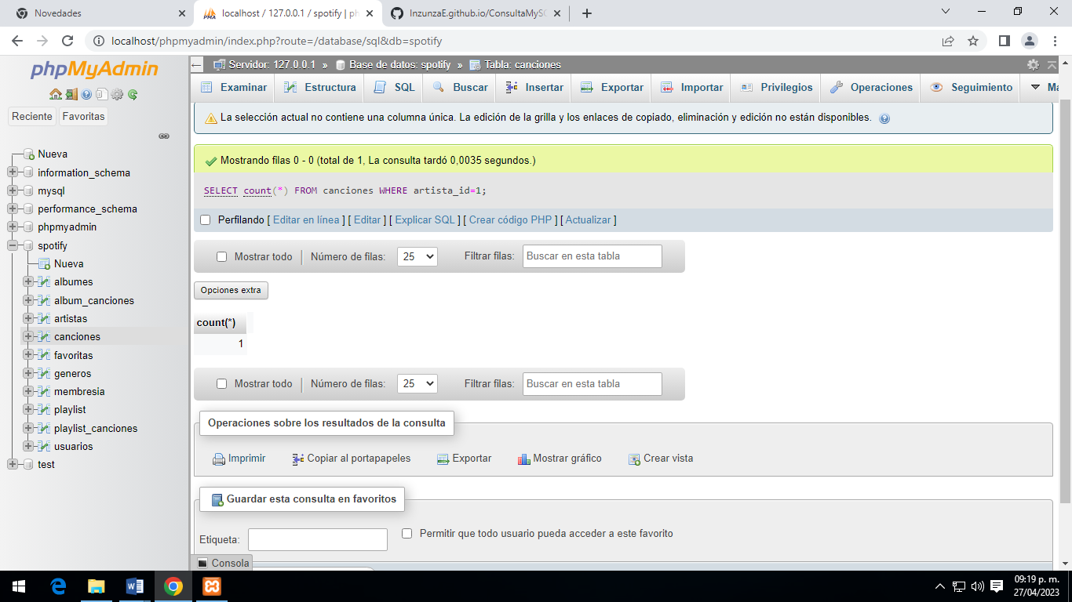

#3 Mostrar el total de playlist del usuario 1

[SELECT](http://localhost/phpmyadmin/url.php?url=https://dev.mysql.com/doc/refman/8.0/en/select.html) [count](http://localhost/phpmyadmin/url.php?url=https://dev.mysql.com/doc/refman/8.0/en/aggregate-functions.html%23function_count)(*) FROM playlist WHERE usuario_id=1;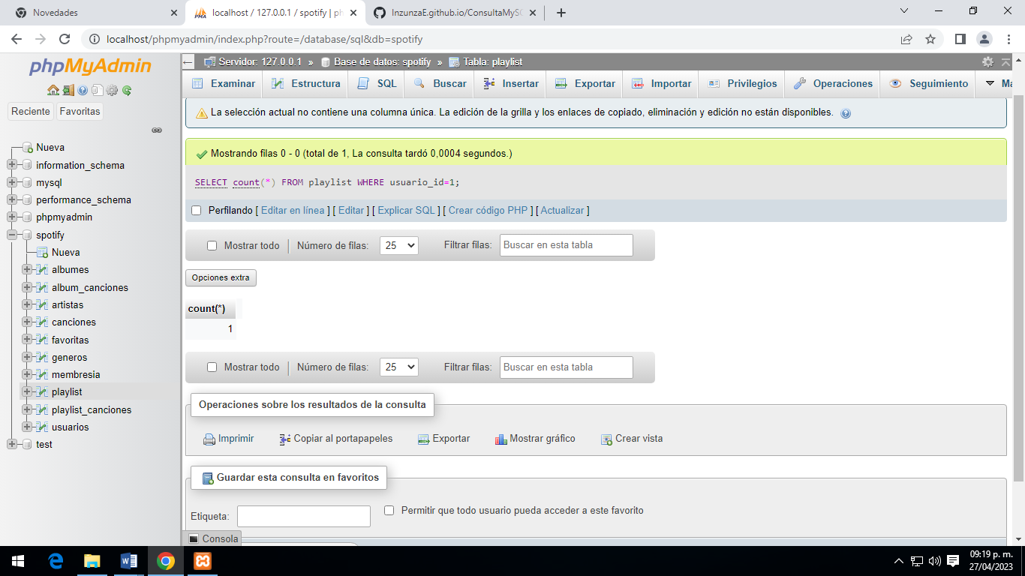

#4 Mostrar el total de usuarios que ha comprado la membresía individual

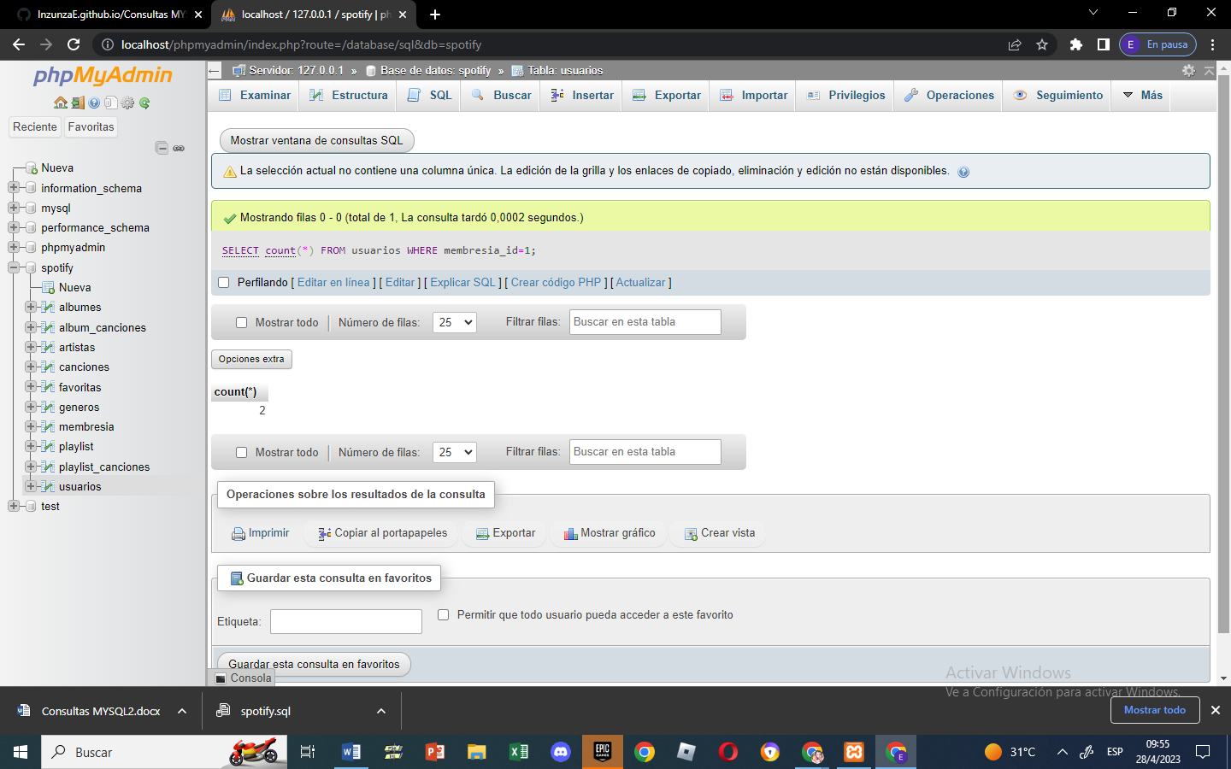[SELECT](http://localhost/phpmyadmin/url.php?url=https://dev.mysql.com/doc/refman/8.0/en/select.html) [count](http://localhost/phpmyadmin/url.php?url=https://dev.mysql.com/doc/refman/8.0/en/aggregate-functions.html%23function_count)(*) FROM usuarios WHERE membresia_id=1;

#5 Mostrar el numero de canciones que son favoritas del artista 1

[SELECT](http://localhost/phpmyadmin/url.php?url=https://dev.mysql.com/doc/refman/8.0/en/select.html) [count](http://localhost/phpmyadmin/url.php?url=https://dev.mysql.com/doc/refman/8.0/en/aggregate-functions.html%23function_count)(*) FROM favoritas WHERE cancion_id=6;

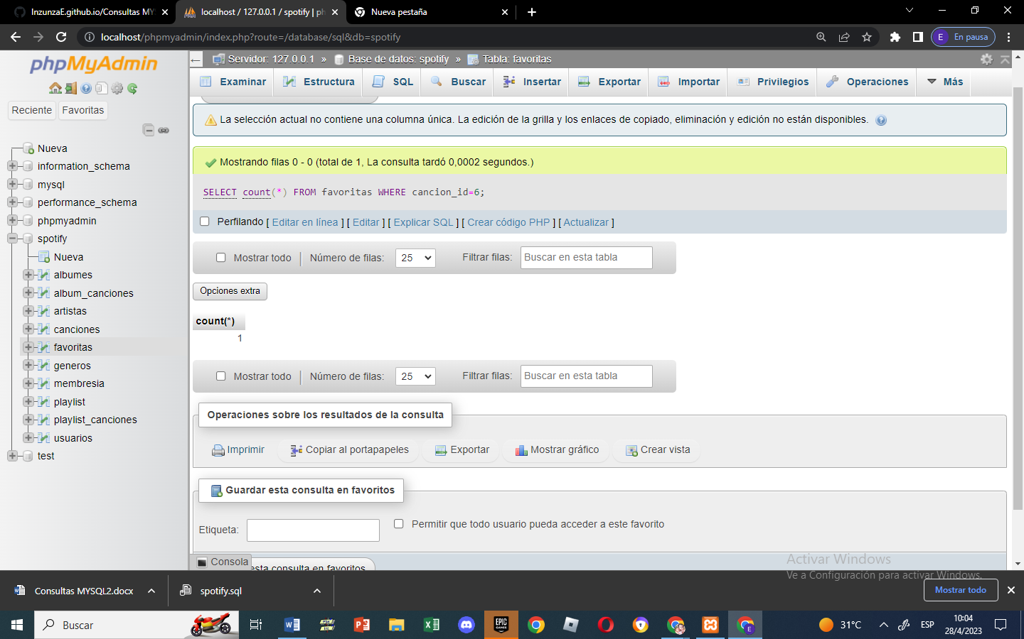

#6 Obtener el listado del nombre de todos los álbumes de la plataforma

[SELECT](http://localhost/phpmyadmin/url.php?url=https://dev.mysql.com/doc/refman/8.0/en/select.html) nombre FROM albumes;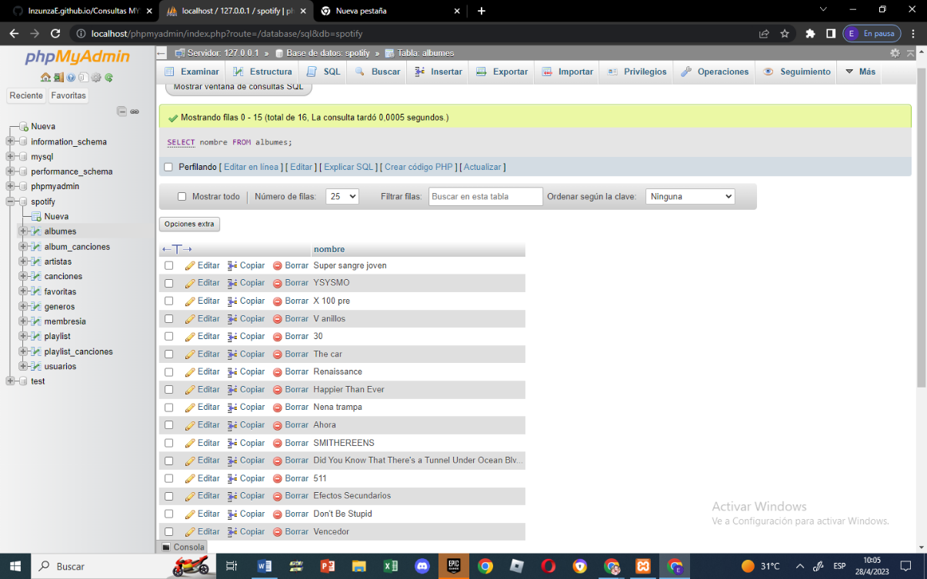

#7 Mostrar listado de canciones con fecha de lanzamiento menor a 2020

#8 Obtener el listado de canciones y el nombre del artista

#9 Obtener listado de álbumes por nombre y nombre del artista

#10 Mostrar los playlist por nombre y el nombre de los usuarios que lo creó